## Лабораторная работа №6. Оператор выбора

#### Цель работы

Освоение реализации оператора выбора.

#### Справочный материал

#### Использование ComboBox

Пусть в нашем приложении выбирается, что сделать, с помощью элемента управления, который называется ComboBox. Он должен быть вам знаком. Например, с его помощью можно выбрать способ выравнивания абзаца в MS Word:

Итак, в примере у нас будут: ComboBox для выбора действия (назовем его cbOption), два текстовых поля для ввода данных tbLength и tbWidth (длина и ширина комнаты), метка для выдачи результата lResult и кнопка для подсчета:

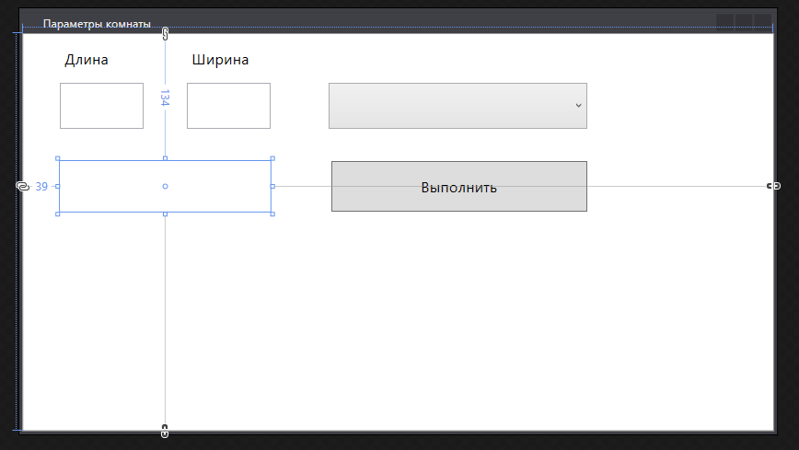

Сейчас нам надо будет заполнить содержимое ComboBox. Выделите его, найдите свойство Items и нажмите на кнопку с троеточием:

Появится окно для редактирования списка элементов

Нам надо добавить элементы, но по умолчанию мы добавим кнопку. Нам нужен элемент TextBlock. Его может не быть в списке, поэтому придется его найти с помощью поиска. Выбираем «Другой тип»:

И ищем:

Выбираем TextBlock, после чего жмем на кнопку «Добавить»:

После чего у нас появляется текстовый блок с номером 0:

При этом к текстовому блоку прилагается уже привычное нам окно свойств, в котором мы можем изменить текст на необходимый нам:

Аналогично можно добавить еще два текстовых блока, но мы это сделаем другим способом: через код XAML. Посмотрим на него сейчас:

Мы видим, что в тэгах ComboBox есть один текстовый блок с добавленным нами содержимым. Добавим еще два, скопировав и изменив текст:

После изменения кода:

поменяется и ComboBox:

Если мы хотим, чтобы по умолчанию в нем что-то стояло, то мы должны установить свойство SelectedIndex, указав соответствующий индекс. По умолчанию он равен -1, и ни один из элементов не будет выбран в начале работы приложения. Мы поставим 0:

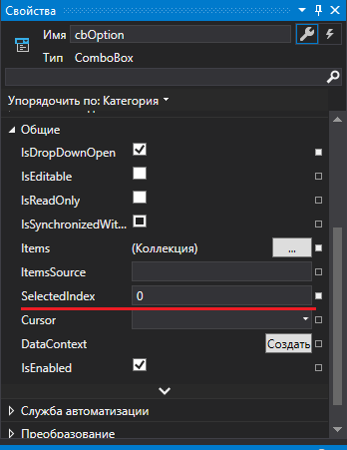

В результате по умолчанию в ComboBox будет вычисление периметра. Запустите приложение и посмотрите, как это все будет выглядеть.

Правда, пока никаких действий еще не предусмотрено. Надо начинать программировать. Добавим к кнопке обработчик события, который в зависимости от выбранного параметра будет выдавать сведения о комнате. Те или иные действия будут производиться в зависимости от значения свойства SelectedIndex. Если оно будет равно 0 (самый первый элемент из списка, тут нумерация всегда начинается с нуля), то будет вычисляться периметр, 1 – тип площадь, 2 – тип комнаты.

Не забываем про подключение библиотеки и объявление экземпляра класса:

Добавляем обработчик события для кнопки:

Длина и ширина комнаты нам в любом случае понадобятся. Но проверять их на корректность не будем, чтобы не загромождать логику метода.

Получится следующий код:

Отметим, что в этом примере SetLength и SetWidth – это методы, которые устанавливают длину и ширину комнаты. Они здесь нужны, так как в классе в примере нет свойств, а есть только поля с модификатором доступа private. Для вас это сейчас не особо важно, так как пример предназначен для демонстрации использования ComboBox.

Еще о ComboBox можно посмотреть [здесь](https://metanit.com/sharp/wpf/5.8.php).

#### Порядок выполнения лабораторной работы

1. Переработайте приложение лабораторной работы №4, но так, чтобы была возможность выбирать класс нового создаваемого объекта с помощью ComboBox.
2. Также пусть значение одного из полей будет выбираться с помощью ComboBox (смотреть вариант). Здесь нужен выбор как минимум из пяти вариантов. Если указанного в варианте поля у вас нет, его просто надо добавить. Это поле должно быть учтено в выдаваемой об объекте информации.
3. Реализуйте выбирать цветовую тему приложения с помощью ComboBox. Предусмотрите не менее четырех тем.
4. Проверьте работоспособность вашего приложения.

| **№ варианта** | **Поле, значение которого выбирается из ComboBox** |
| --- | --- |
|  | Цвет дракона |
|  | Цвет рыцаря |
|  | Характер принцессы (скромная, капризная и т.п.) |
|  | Материал постройки |
|  | Стихия мага |
|  | Стихия артефакта. Из вида артефакта и стихии будет формироваться имя артефакта: Меч Света, Кольцо Огня и т.п. |
|  | Срок вклада |
|  | Местность, где расположен замок (лес, степь, пустыня и т.п.) |
|  | Материал, из которого сделан набор |
|  | Цвет |
|  | Масть |
|  | Любимое оружие |
|  | Степень пушистости |
|  | Уровень монстра |
|  | Уровень прокачки юнита |
|  | Вид аптечки (дорожная, первой помощи и т.п.) |
|  | Вид источника (на какой из параметров влияет: атака, защита, скорость и т.п.) |
|  | Режим темницы (строгий, обычный и т.п.) |
|  | Вид лавки (элитная, эконом и т.п.) |
|  | Вид таверны (элитная, эконом и т.п.) |
|  | Вид местности (от вида должен зависеть коэффициент скорости) |
|  | Название дерева |
|  | Цвет стен |
|  | Вид упаковки (бутылка, флакон, кубок и т.п.) |
|  | Название ресурса |
|  | Вид обложки (мягкая, твердая, суперобложка и т.п.) |
|  | Вид деревни по местоположению (горная, лесная, прибрежная и т.п.) |
|  | Прокачиваемый навык |
|  | Вид здания (фабрика, жилой дом и т.п.) |
|  | Вид применяемого оружия |
|  | Категория блюда (закуска, десерт, горячее и т.п.) |
|  | Вид взаимодействия в клане (авторитарный, демократия и т.п.) |
|  | Преобладающий рельеф |
|  | Вид преобладающего стиля архитектуры в городе |
|  | Стиль достопримечательности (готика, модерн и т.п.) |
|  | Вид атмосферы |
|  | Степень разумности |
|  | Вид корабля (летающая тарелка, пилотируемая станция, шаттл и т.п.) |
|  | Страна космонавта |
|  | Основной элемент в составе |
|  | Степень разумности |
|  | Язык общения с наперсточником |
|  | Цель маршрута (туризм, разведка, исследование и т.п.) |
|  | Степень важности сообщения |
|  | Вид подсказки |
|  | Вид подсказки |
|  | Из какой кухни рецепт |
|  | Место обитания загадчика |